

UDS

Sandra Gomez Gomez

Mtro. José Manuel Córdova Román

Teoría General De Las Obligaciones

Tercer Cuatrimestre

Licenciatura En Derechos

18/05/25

CONTRATO DE COMPRAVENTA

Comitán de Domínguez Chiapas a 17 de mayo de 2025 y con fundamentos en los dispuesto en los artículos celebran contrato de compraventa el C. Marcos Gomez López que se le denominara **“EL VENDEDOR”** y por la otra parte el C. Rubén Gomez Gomez, a quien en lo sucesivo se le denominara “**EL COMPRADOR”**, quienes de conformidad con lo previsto en los artículos 2222, 2223, 2225,2226, 2227, 2228, 2229, 2243, 2244, 2245, 2257, 2258, 2260, 2261, 2262, 2265, 2267, 2268, 2269 del código civil del estado de Chiapas vigente, convienen en celebrar el presente contrato de compraventa en tenor de las siguientes:

DECLARACIONES

PRIMERA- **“EL VENDEDOR”** manifiesta ser mayor de edad con residencia en prol. 1 calle norte poniente No. 2222 barrio san Martín, en la cuidad de Comitán de Domínguez Chiapas, identificándose con credencial de elector, expedida en 2019, con capacidad legal para llevar a cabo el presente contrato.

SEGUNDA- **“EL COMPRADOR** “declara ser mayor de edad, con residencia en 1ra av. Poniente norte, No. 145 Barrio Santa Cecilia, en la cuidad de Comitán de Domínguez Chiapas, identificándose con credencial de elector, expedida en el 2018, con capacidad legal para llevar a cabo el presente contrato.

TERCERA—**”EL VENDEDOR”** es actual propietario del vehículo modelo 2019 de la marca honda modelo civic, color gris y con placas ADS345670 de conformidad con la factura número 7545, expedida por honda, en fecha en 20 de marzo del 2020 a nombre de Marcos Gomez López.

CUARTA- ambas partes manifiestan y reconocen tener la capacidad jurídica para celebrar el presente contrato, en términos del artículo 2222 del código civil del estado de Chiapas.

OBJETO DE CONTRATO- es objeto del presente contrato, en términos de los artículos 1800 fracción I y 1801 del código civil referido, la compraventa del vehículo modelo 2019 de la marca honda modelo civic, color gris y con placas ADS345670.

Por lo expuesto, con fundamento en las disposiciones legales antes citadas y por así convenir a sus intereses de deseo y voluntad de las partes contratantes, comparecer a celebrar el presente contrato sujetándose a las siguientes:

CLAUSULAS

PRIMERA- en base a lo dispuesto por los artículos 2222, 2223 y del código del estado de Chiapas, el C. Marcos Gomez López vende al C. Rubén Gomez Gomez, quien adquiere para si el vehículo descrito en la declaración descrita en la declaración TERCERA del presente instrumento.

SEGUNDA-**”EL COMPRADOR** “manifiesta su conformidad con las condiciones físicas y mecánicas en las que se encuentra el vehículo al momento de la operación de compraventa, por lo que a partir de la fecha de entrega del vehículo objeto de este contrato , los desperfectos que pudieran presentarse con posterioridad no darán lugar a reclamo alguno, a excepción de lo dispuesto por el articulo 2081 del código civil del estado de Chiapas , conforme al cual **“EL VENDEDOR”** responde del saneamiento por vicios ocultos.

TERCERA- el precio de compraventa del vehículo es de $200,000.00 M.N., del cual será cubierto de la siguiente manera: en dos pagos, el primer pago será de $ 100,000.00 M.N, al firmar este contrato.

El segundo pago será de $100,000.00 M.N., cuando se entregue el vehículo AL COMPRADOR.

CUARTA-” EL **COMPRADOR** “manifiesta su aceptación en el valor de vehículo, y **“EL VENDEDOR”** la forma de pago expresada en la cláusula anterior.

QUINTA-” EL **VENDEDOR”** manifiesta que el vehículo obtenga el presente contrato mismo que se describe en la declaración TERCERA se encuentra libre de gravámenes y al corriente en el pago de los impuestos y derechos de control vehicular, al efecto a la firma del presente contrato se entregan los siguientes comprobantes de pago, en todo caso **“EL COMPRADOR** “no se exime de la obligación de cubrir cualquier adeudo que resulte con anterioridad a la fecha de la venta del vehículo

SEXTA-” EL **VENDEDOR”** se compromete a hacer la entrega del vehículo el día 20 de julio de 2025

SÉPTIMA- **“EL VENDEDOR”** se deslinda de cualquier responsabilidad civil o penal que pudiera resultar por el uso, manejo o funcionamiento del vehículo materia del presente contrato a partir de la fecha de entrega de este, presentando al efecto, ante la autoridad fiscal correspondiente y dentro del término de 20 días siguientes a la fecha de la compraventa, aviso por escrito de la enajenación del vehículo

En consecuencia, en términos del artículo 2093 del código civil del estado de Chiapas “**EL VENDEDOR”** responde del saneamiento para el caso de evicción.

OCTAVA- ambas partes en términos del artículo 1787 del código civil del estado de Chiapas, manifiesta que la celebración del presente contrato no existe error, dolo, violencia o mala fe que pudiera invalidarlo.

COMPRADOR VENDEDOR

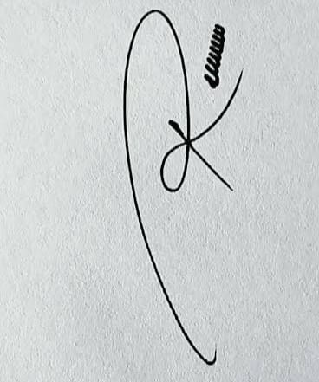 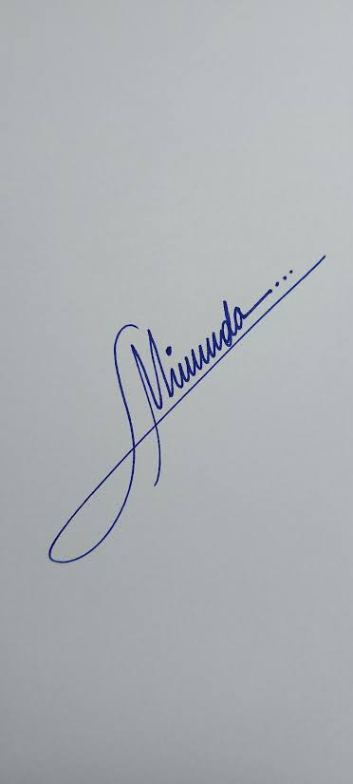

Rubén Gomez Gomez Marcos Gomez López

Testigo



Sandra Gomez Gomez